***Выполнение лабораторной работы Meow in HackTheBox:***

1. Сначала скачал конфигурационный файл vpn для подключения к HTB и через OpenVpn импортировал его.
2. Потом стал выполнять лабораторную работу и отвечать на вопросы:

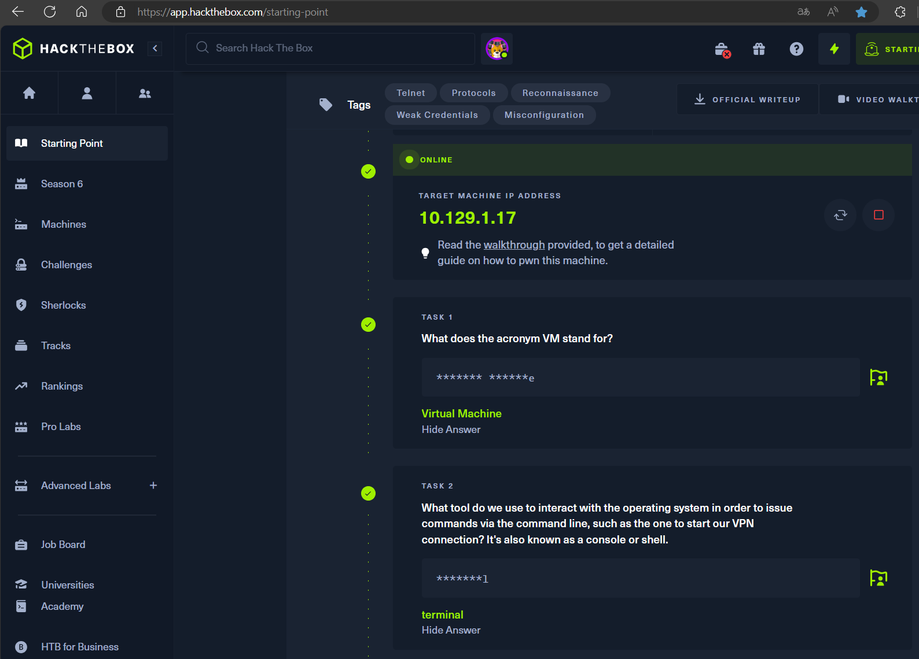

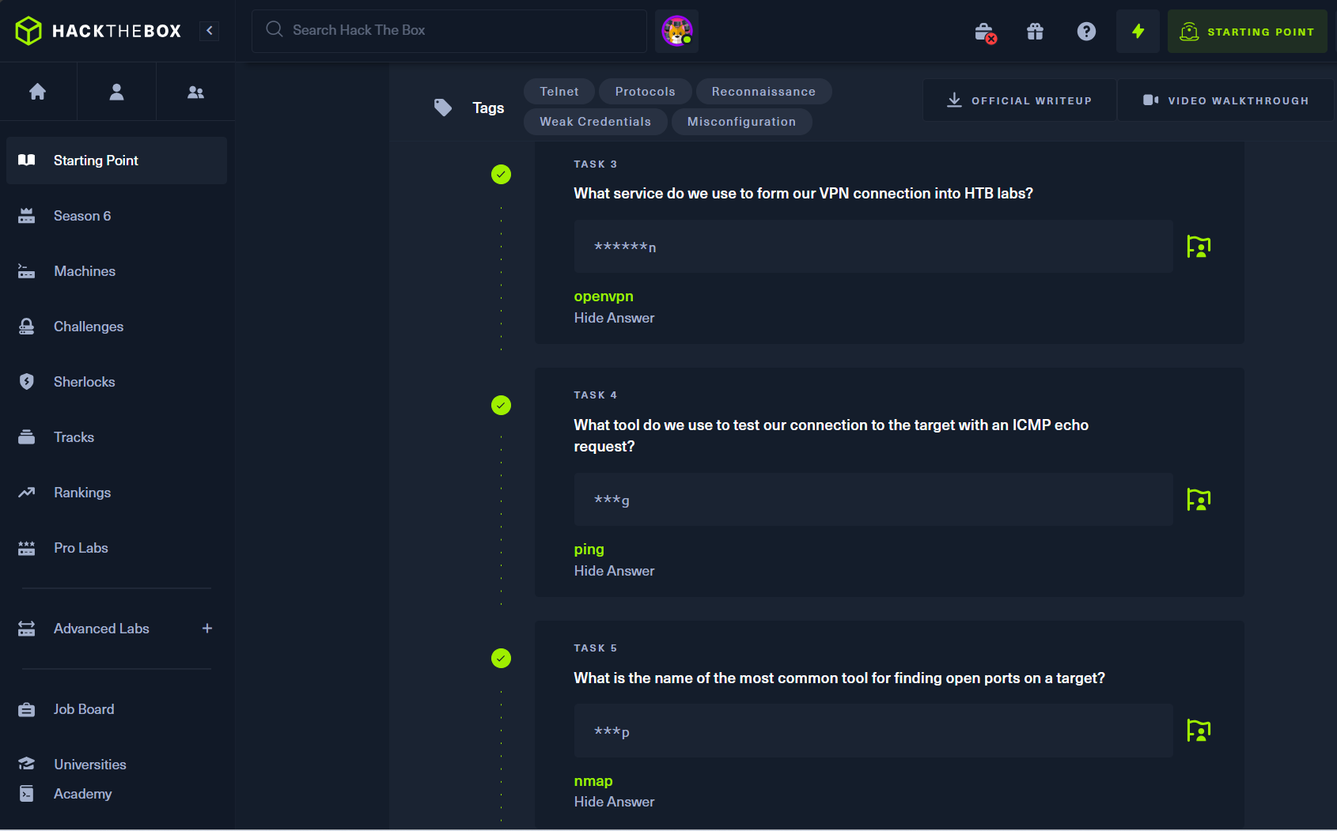

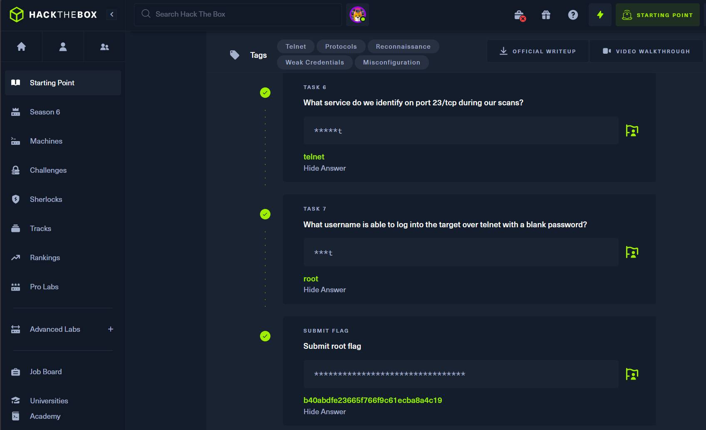

1. Далее через встроенную wm сайта подключился к целевой машине и с помощью команды ls нашел файл *flag.txt,* который с помощью утилиты cat прочитал и таким образом нашел искомый флаг дабораторной работы:

